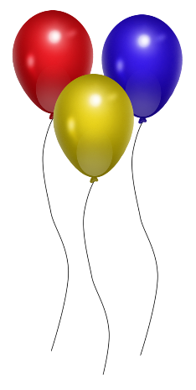

Att blåsa upp en ballong
utan att använda munnen
Bild: Pixabay.com
Inledning | När brustabletter blandas i vatten börjar det bubbla. Vad beror det på egentligen?  Kan bubblorna användas till något? Javisst, till att blåsa upp en ballong!
Material | En flaska med inte alltför vid öppning, en ballong, en eller flera brustabletter och  en tratt.
Utförande | - Smula sönder brustabletten.  - Trä ballongen på en tratt och för ner pulvret i ballongen.  - Häll lite vatten i flaskan.  - Trä ballongen på flaskan utan att pulvret åker i.  - Vänd upp ballongen så att pulvret åker i  - Observera vad som händer.  - Väger flaskan och ballongen med innehåll lika mycket nu, som innan ballongen blåstes upp?

Till läraren
Underlag för riskbedömning | Bedöms som riskfri under förutsättning att den utförs enligt instruktion.  En fullständig riskbedömning ges av undervisande lärare.
Teori | 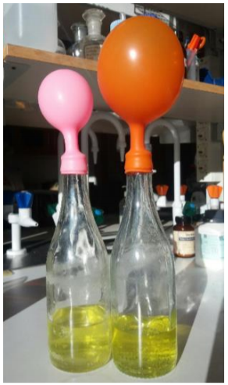  En brustablett innehåller huvudsakligen natriumvätekarbonat, som är ett fast ämne. När den löser sig i vatten tar vätekarbonatjonen upp en vätejon och bildar kolsyra. En del av kolsyramolekylerna avger koldioxid i gasform. Eftersom ämnen tar mycket större plats i gasform än i fast eller flytande form blåses ballongen upp.  Figur 1 KRC: Ballonger som blåsts upp med en respektive två C-vitaminbrustabletter.
Tips | Det går också bra att hälla i bakpulver i ballongen och hälla en syra, till exempel utspädd ättiksyra, i flaskan.  Här behöver man göra en riskbedömning för syran.
Övrigt | Beskrivningen kommer från kompendiet ”Om världen-barn utforskar sin omvärld”; KRC.

